**运放应用 (二)——精密整流电路、波形发生器**

**李明达 PB18020616**

# 实验目的

* **学习集成运放精密整流电路的构成和原理，从而进一步了解运放的多种应用；**
* **掌握用集成运放构成方波发生器；**
* **了解矩形波发生器的调整和主要性能指标的测试方法；**

# 实验原理

**一、精密整流电路**

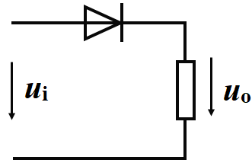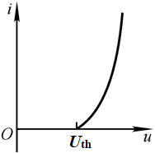

图一、电路示意图

**若*u*i<*U*th，则*u*o=0**

**把二极管置于运放的负反馈环路中，可以克服普通二极管导通电压的影响，提高非线性电路的精度.**

**1、精密半波整流电路（1）**

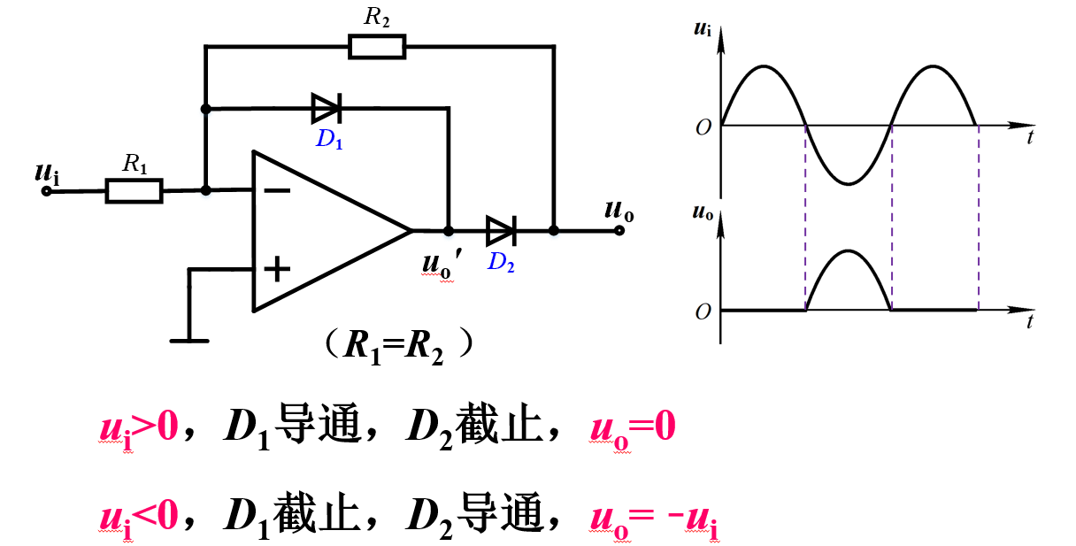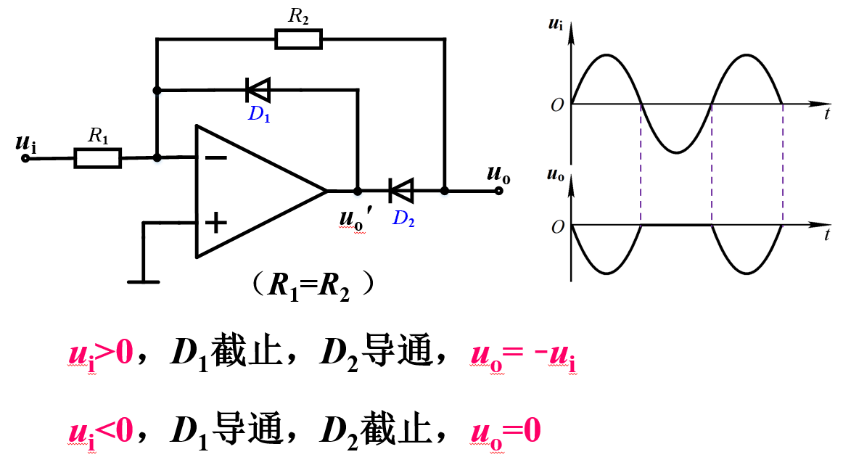

图二、电路示意图

**2、精密全波整流电路**

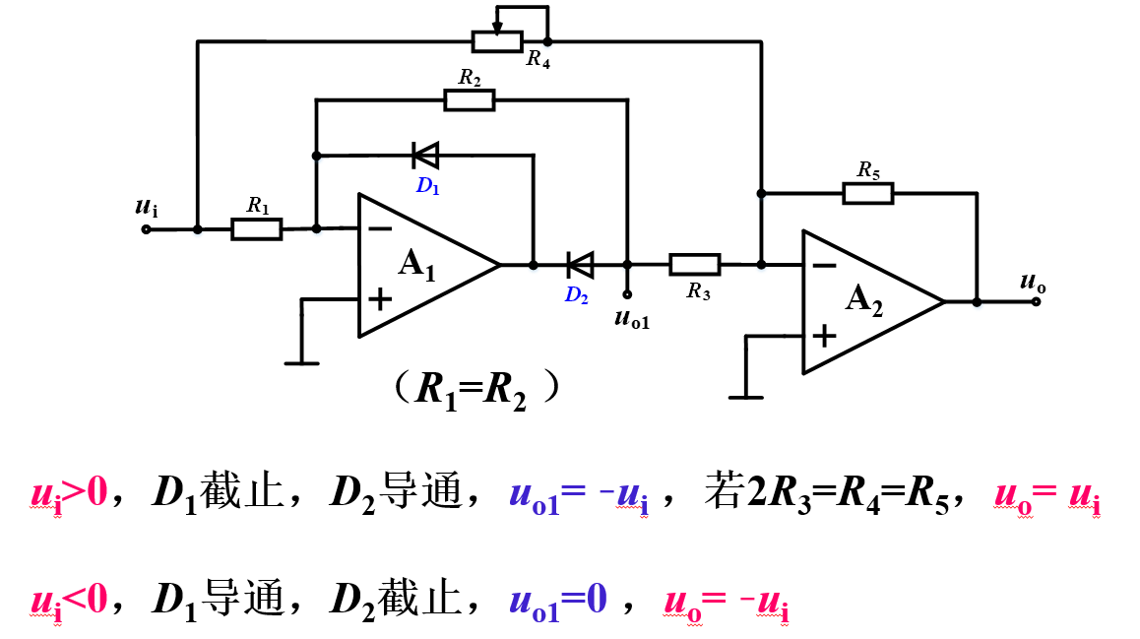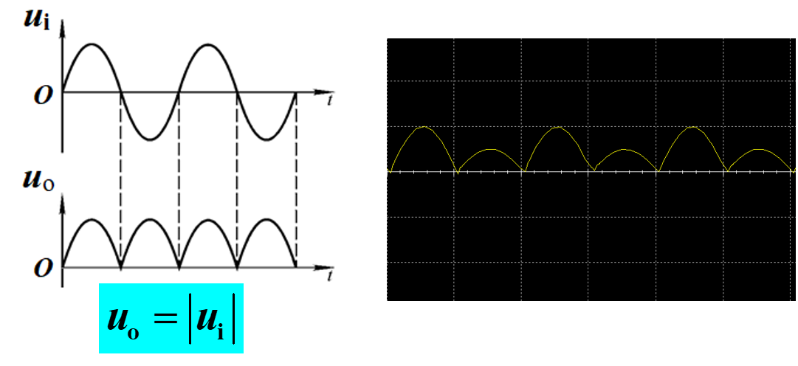

图三、电路示意图

**整流的精度主要是电阻 的匹配精度，电路中使用电位器可解决电阻匹配精度不够的问题。**

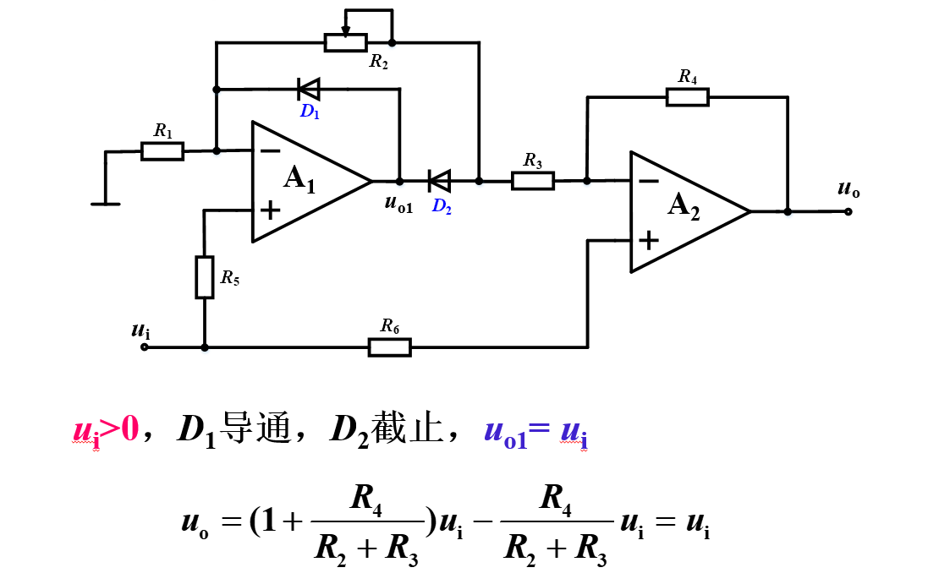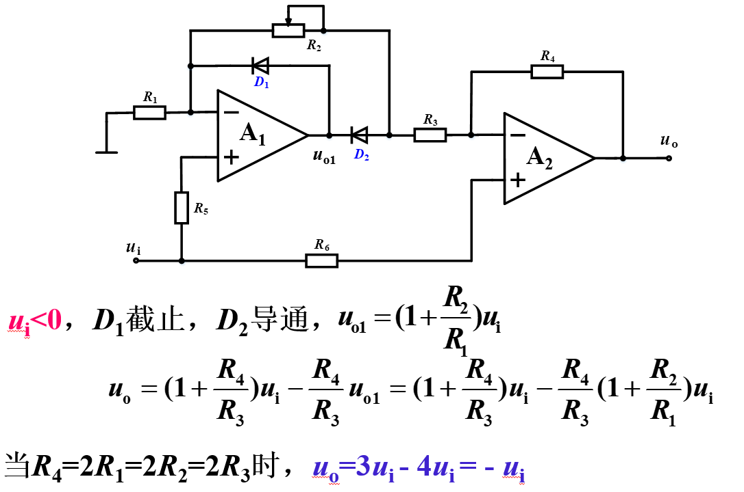

图四、电路示意图

**二、波形发生器**

在实用电路中除了常见的正弦波外，还有矩形波、三角波、锯齿波和阶梯波等。

矩形波发生电路时其它非正弦发生电路的基础，如方波加在积分运算电路的输入端，则输出就获得三角波。

矩形波电压只有高电平和低电平两种状态，所以电压比较器是它的重要组成部分。

1. 方波发生器

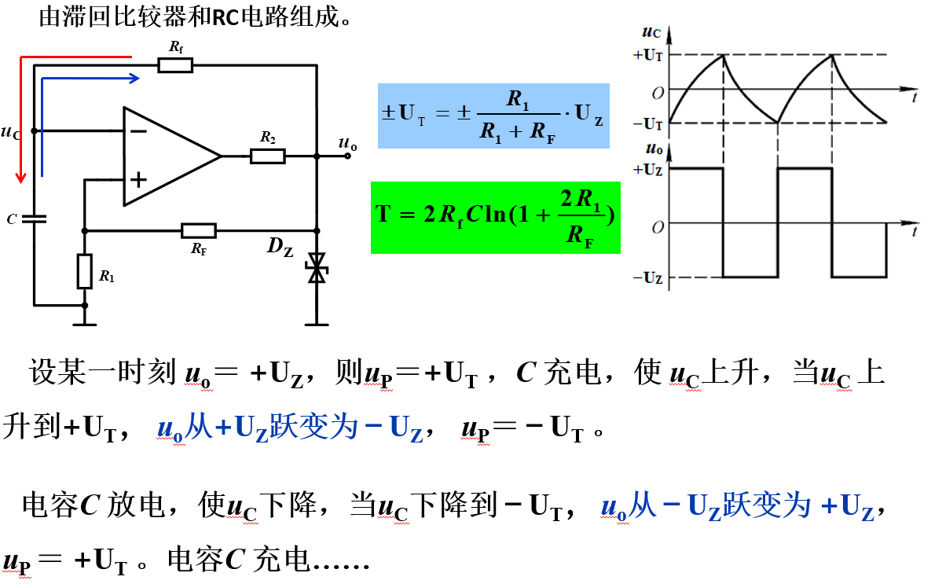

图五、电路示意图

1. 矩形波发生器

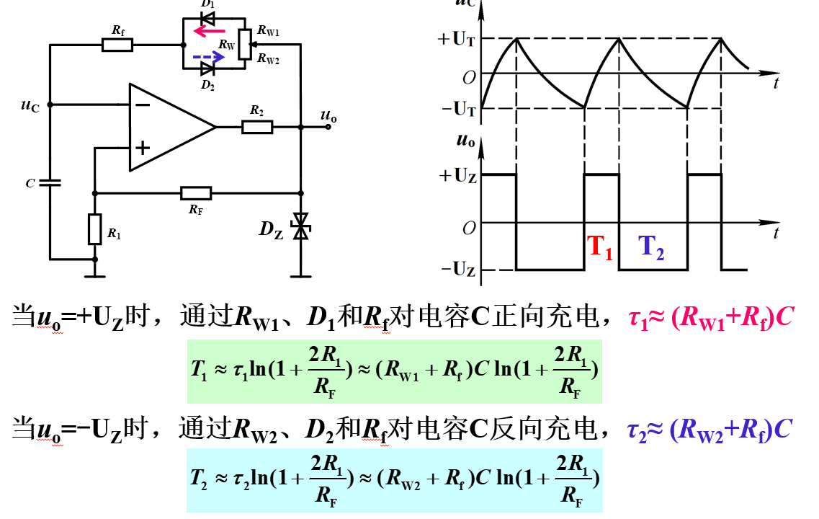

图六、电路示意图

**三、电压比较器**

用于比较两个电压的大小，集成运放大多工作在非线性区。

输入电压是模拟信号；

输出电压表示比较的结果，只有高电平和低电平两种情况；

阈值（转折）电压是使输出产生跃变的输入电压。

***比较器电压传输特性的三个要素*：**

**（1）输出高电平UOH和输出低电平UOL**

**(决定于限幅电路)**

**（2）阈值电压UT**

**(令*u*N = *u*P ，求出*u*i就是阈值电压)**

**（3）输入电压经过阈值电压时输出电压跃变的方向**

**(*u*i等于UT时的*u*o的跃变方向决定于*u*i作用于同相还是反相输入端)**

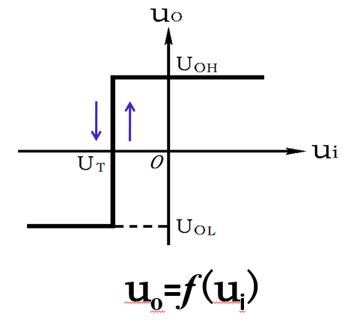

图七、电路示意图

* 滞回比较器

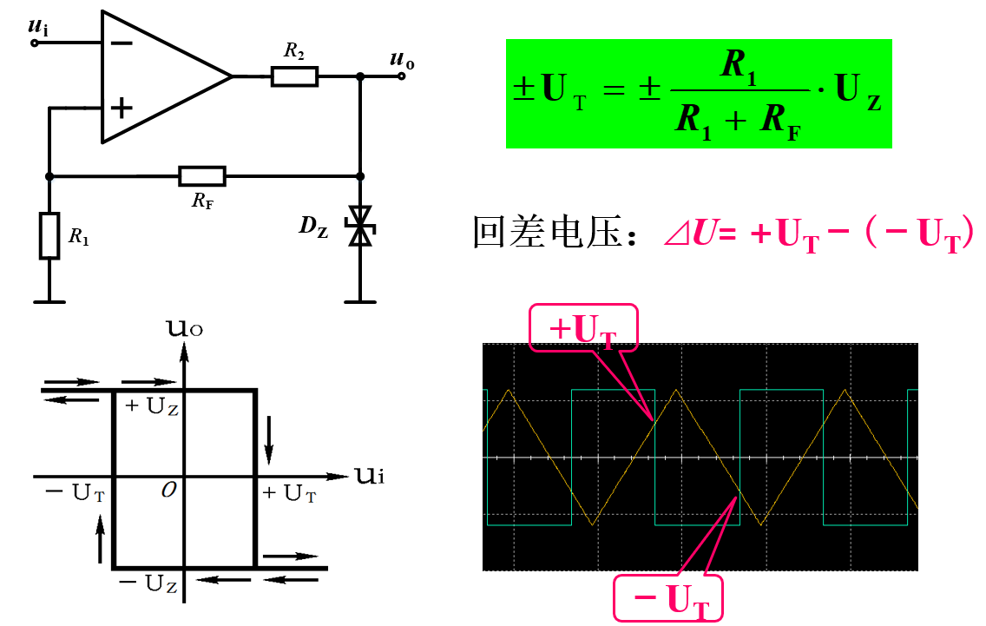

图八、电路示意图

**实验仪器**

**函数发生器、直流电源、示波器、实验箱、集成运放LM358、若干电阻、电容、二极管，线上仿真实验采用Multisim.**

* **LM358**

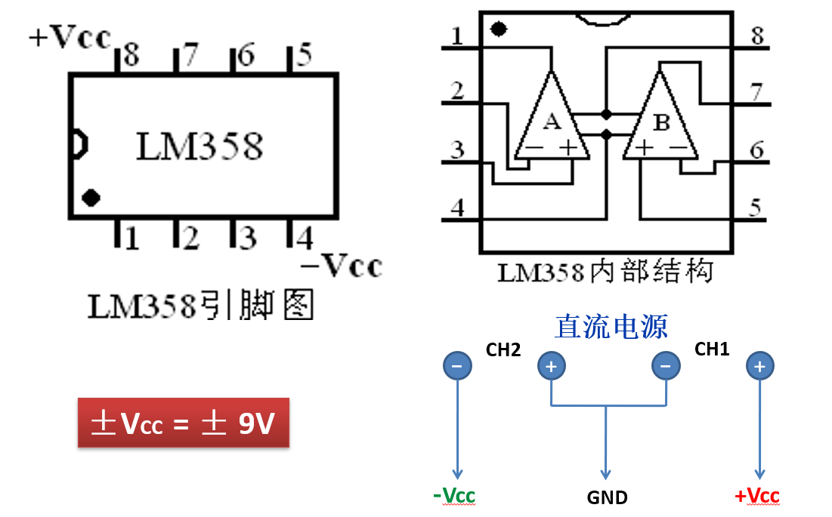

图九、LM358示意图

# 实验内容

1. **精密半波整流电路（1）**

**按图连接电路，输入f=1KHz，峰值为1.5V的正弦波， *R*1=*R*2=10KΩ ，用示波器观察记录输入、输出波形。**



图十、电路示意图

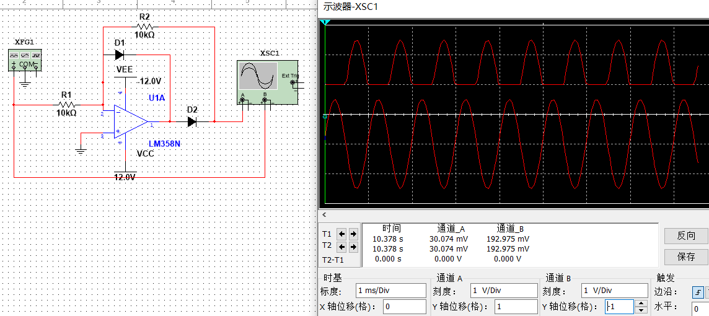

图十一、输入波形（下）与输出波形（上）对比图

1. **精密半波整流电路（2）**

**按图连接电路，输入f=1KHz，峰值为1.5V的正弦波， *R*1=*R*2=10KΩ ，用示波器观察记录输入、输出波形。**



图十二、电路示意图

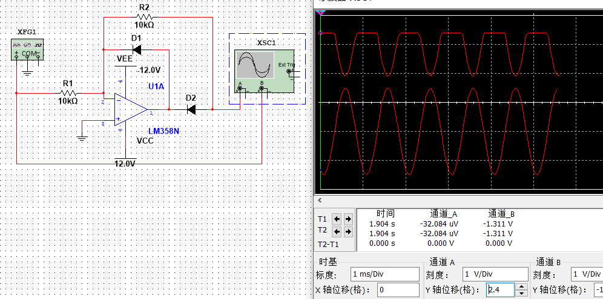

图十三、输入波形（下）与输出波形（上）对比图

1. **精密全波整流电路**

**按图连接电路，输入f=1KHz，峰值为1.5V的正弦波， *R*1=*R*2=10KΩ ，*R*3= 1KΩ ，*R*5= 2KΩ ，*R*4为10KΩ 电位器，用示波器观察记录输入、输出波形并记录*R*4的值。**



图十四、电路示意图

**下面是不匹配时候的波形：图左是4 kΩ，图右是1.5 kΩ**

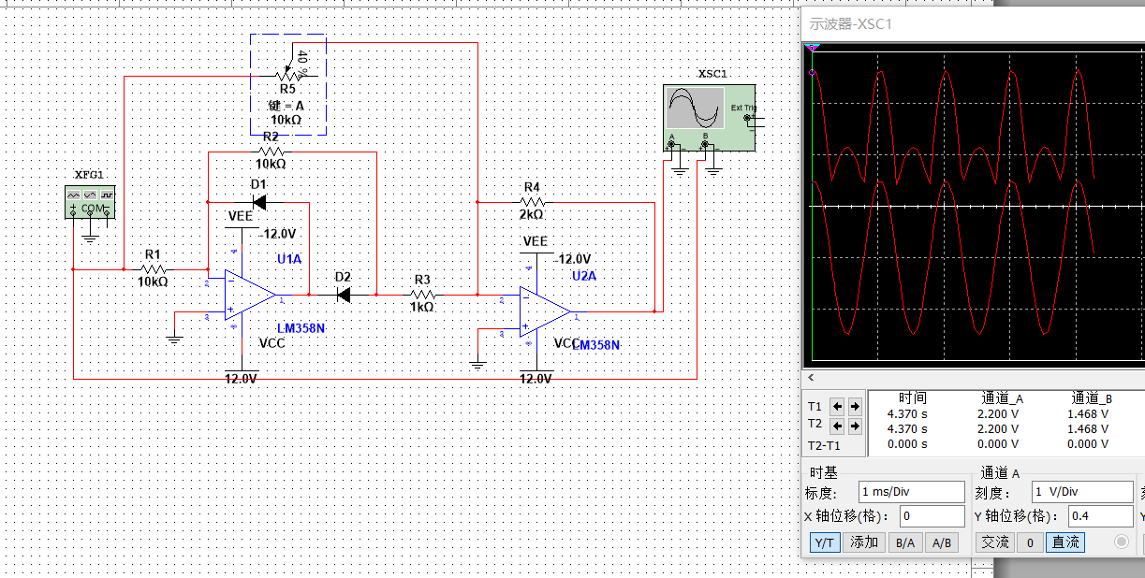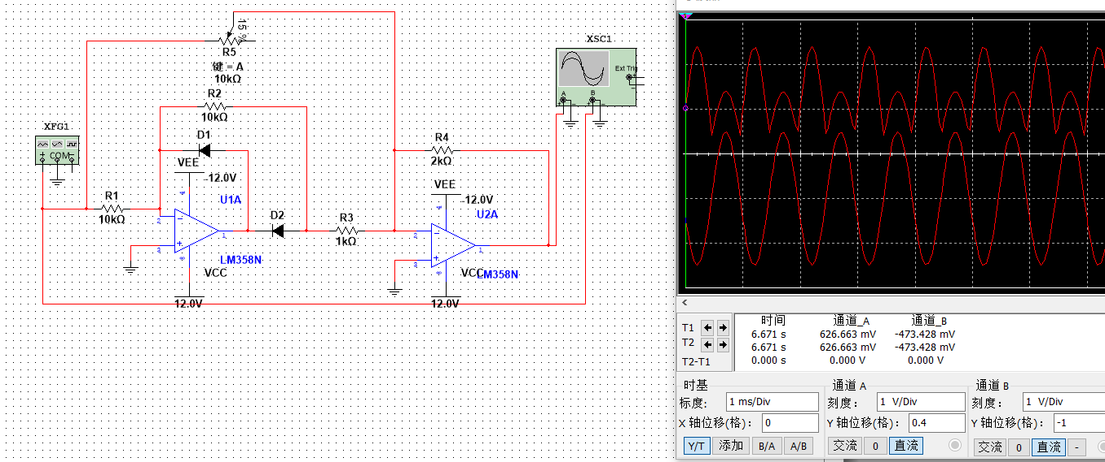

图十五、不匹配的时候波形示意图

**可以看出，整流的效果不均匀。**

**下面是匹配之后的波形：此时*R*4=2kΩ**

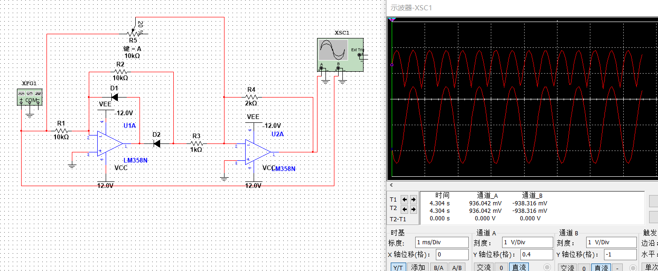

图十六、匹配的时候波形示意图

1. **滞回比较器**

**按上图连接电路 ，输入f=10Hz，峰值为6V的三角波，观察并记录输入、输出波形以及(电压传输特性曲线)。（*R*1=*R*F=10KΩ ，*R*2=1KΩ ， *D*Z为两只1N4734A（或2DW231））**



图十七、电路示意图

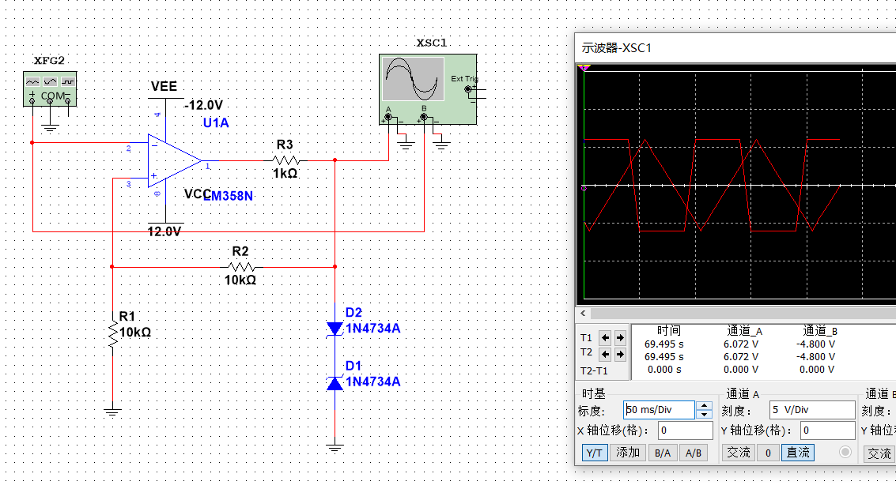

图十八、滞回比较器的输入输出波形

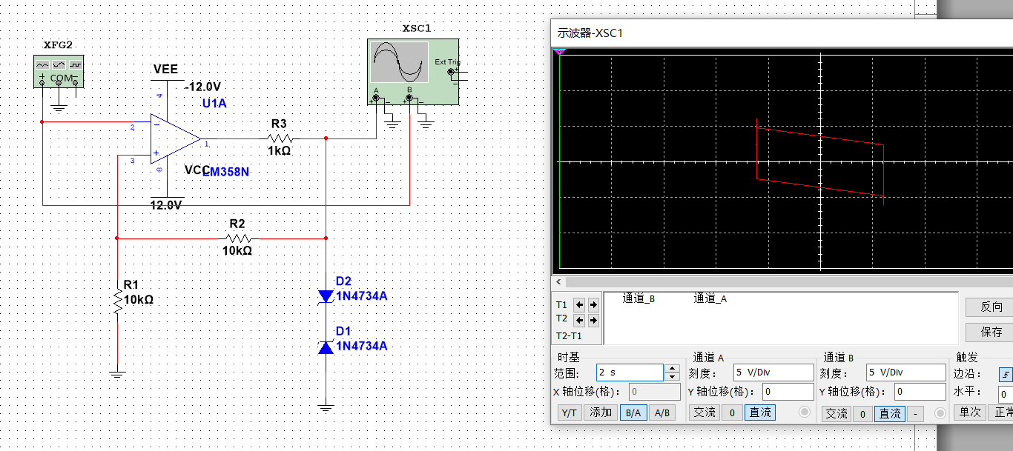

图十九、滞回比较器的电压传输特性曲线

1. **方波发生器**

**按下图连接电路，观察记录*u*C和*u*o的波形图，并测量其幅值及频率。（*R*1=*R*F=10KΩ ， *R*2=1KΩ ， *R*f=20KΩ ，*C*=0.1µF，*D*Z为两只1N4734A（或2DW231））**



***D*Z**

图二十、电路示意图

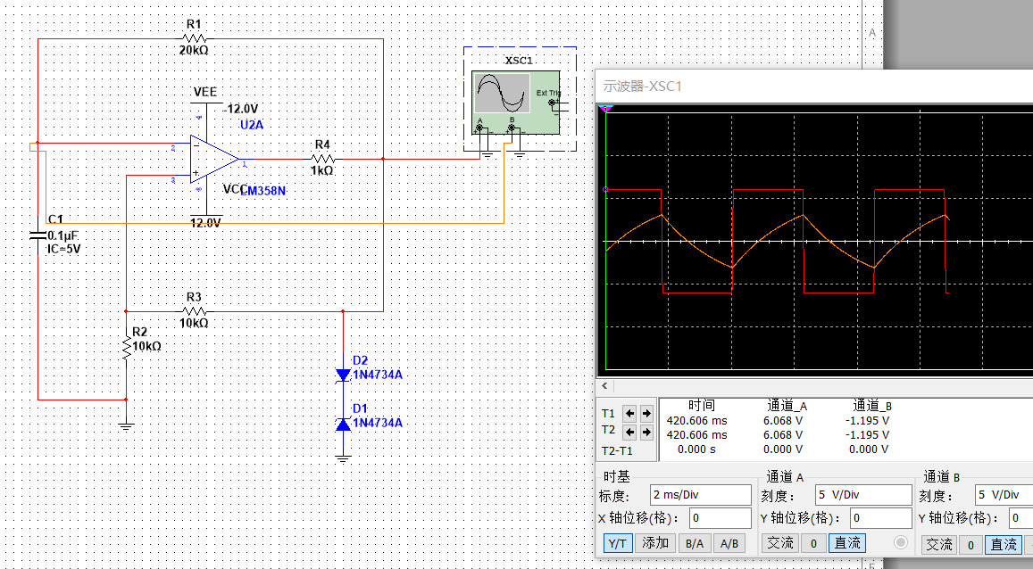

图二十一、方波发生器的示波器图

1. **矩形波发生器**

**按上图连接电路，调节*R*W，使*R*W分别位于30%和80%时，观察记录*u*C和*u*O的波形图，测量其幅值和T1，T2并计算频率。（*R*1=*R*F=10KΩ，*R*2=1KΩ ，*R*f=20KΩ ，*R*W为100KΩ电位器，*C*=0.01µF，*D*Z为两只1N4734A（2DW231））**



图二十二、方波发生器的电路图

**30%时，方波幅值约6.1V，T1约为1.0ms，T2约为0.5ms**

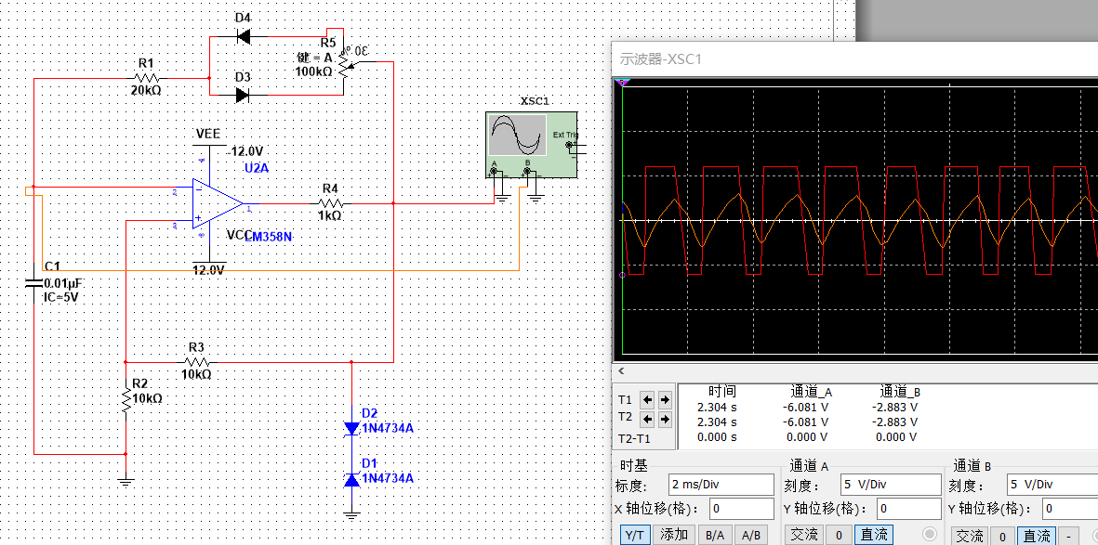

图二十三、方波发生器的示波器图

**80%时，方波幅值约6.1V，T1约为1.3ms，T2约为0.4ms**

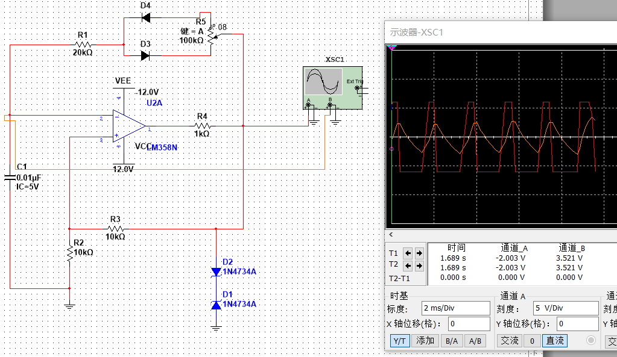

图二十四、方波发生器的示波器图

# 实验分析（已包含在实验内容）

# 实验思考题

1. **为什么称精密整流为“精密”？**

**答：精密整流是区别于普通整流而存在的，它们都能把交流电变成单向脉冲电。但对于普通二极管，由于门电压的问题，小信号整流误差很大，甚至无法工作。若把微弱的交流电转换成单向脉冲电，则称为精密整流，此电路是由精密二极管（运放和普通二极管）来实现的**

1. **在滞回比较器中， *R*F大小对滞回曲线有何影响？**

***R*F越大，滞后的时间就越小，响应更灵敏；但*R*F越小，滞后的时间就越多，甚至可能造成仪器不能使用。**

1. **怎样改变方波发生器电路中的频率及幅值？**

**幅值可以通过改变电容初始条件以及电阻之间的关系来改变：**

**频率可以通过改变C、R1、RF、Rf来改变，遵从以下式子：**

# 实验图片（已包含在实验内容）

# 实验总结和建议

本实验利用Multisim软件进行门电路相关的实验，由于用电脑模拟基本上是理想的，所以实验结果和模拟的时间、环境条件几乎无关，因此实验可重复性比较高，比实际情况得到的结果更加理想，完成效果非常好。而在本实验中，我们模拟了运放的几个用途：滞回比较器、全波/半波整流电路、方波发生器等，让我们强化了对实验的理解。

我们在电路的模拟情景下，完成了一系列实验，包括设计搭建电路等。这些要比之前的很多实验更有意思，也更能体会到模电给我们带来的便捷。

这些操作加深了我们对二极管、运放以及模拟电路工作原理的认识，也锻炼了我们对电子图像的认识和直观感知能力，同时又培养了我们对电子元件的兴趣。